11. Keskiajan tilinpäätös (oppikirjan sivut 79-85)
1. Katso linkistä video (6,5 min.) mustasta surmasta Musta surma.
- Kerro lyhyesti mistä se sai alkunsa, miten levisi ja kuinka paljon ihmisiä kuoli siihen.

- Katso alla olevaa kuvaa ja oppikirjan s. 80 kuvaa. Millaisen kuvan maalaus antaa ruttoon sairastuneen hoidosta?
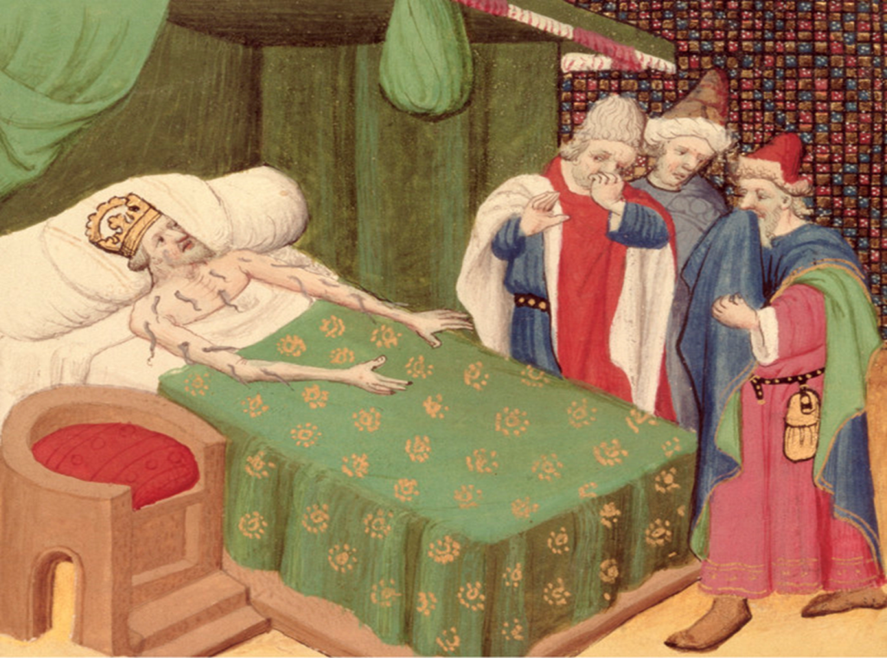
- Katso alla olevaa opetustaulua, joka esittää mustan surman kulkua keskiajalla. Minkälaisen kuvan opetustaulu antaa mustasta surmasta ja ihmisten reaktioista siihen?

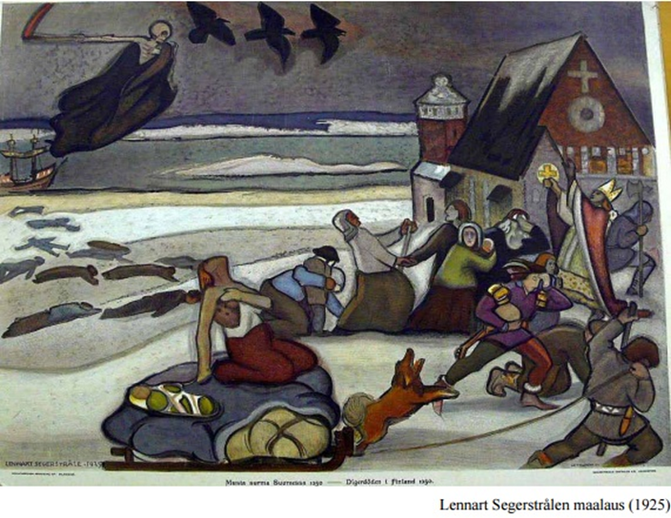
2. Etsi netistä keskiaikainen maalaus kuolemantanssista (esim. Bernd Notke). Tulkitse maalausta ja oppikirjan s. 79 kuvaa. Esim.:
- Mitä kuolemaan liittyvää symboliikkaa kuvissa esiintyy? Miten ihmisiä kuvataan maalauksissa? Mitä kuolemantanssimaalauksilla on haluttu sanoa?

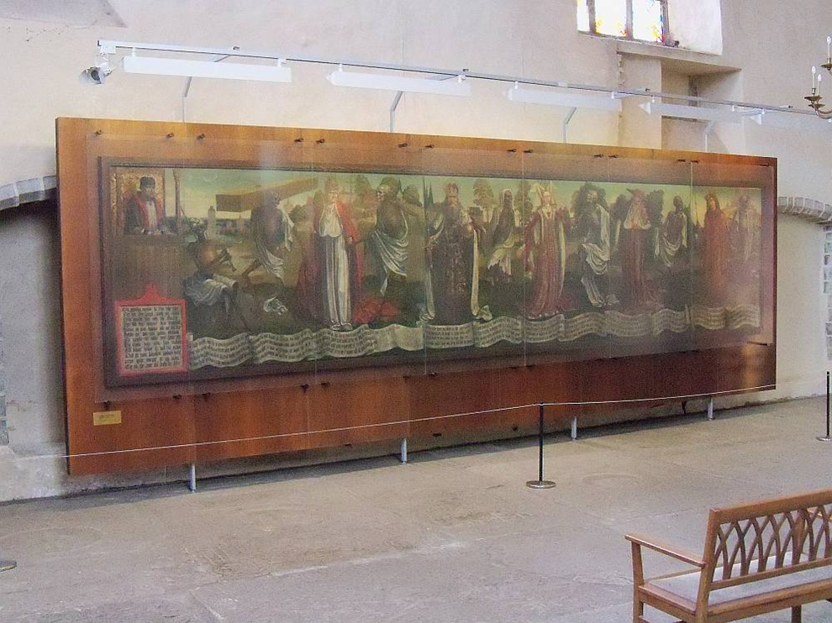

3. Mitä keksintöjä keskiajalla tehtiin (tee luettelo). Mitä ne kertovat keskiajan ajan yhteiskunnasta?

